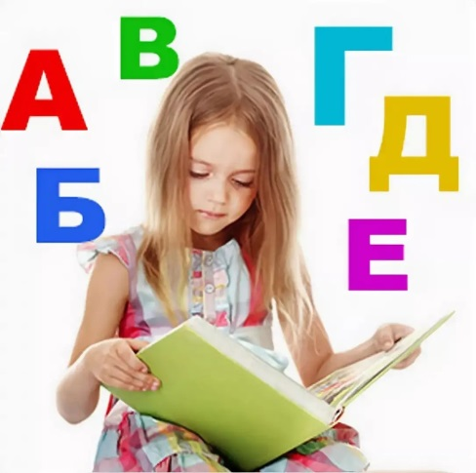
ЗВУК И БУКВа: найди отличия!
Мастер-класс для воспитателей
Одно из значений слова «фонетика» - звуковой состав языка. Освоение ребенком звукового состава языка лежит в основе развития речи. Иными словами, особенность формирования речи ребенка напрямую зависит от его способности слышать, узнавать и различать речевые звуки.
Занятия по освоению ребенком звукового состава языка включают в себя три стадии: знакомство со звуком, дифференциация звуков, знакомство с буквой.

1. ПОСЛЕДОВАТЕЛЬНОСТЬ РАБОТЫ НАД ЗВУКОМ
- Знакомство со звуком (выделение его на слух).
- Определение характеристик звука (гласный или согласный), (глухой или
- звонкий).
- Выделение на слуховом уровне из ряда других звуков, слогов, слов.
- Определение места звука в слове (с опорой на картинки).
- Определение твердости - мягкости (согласных звуков) с опорой на
- картинки.
- Составление слогов, слов из заданных звуков.
- Знакомство со звуком.
Для знакомства со звуком можно использовать загадки, отгадки которых
начинаются на заданный звук; стихи с многократно повторяющимся «нужным»
звуком. Также можно использовать рассказы, в которых звук связывается с
определенным образом. Например, рассказ про водичку (звук [с] - песенка
водички) или рассказ про комарика (звук [з] - песенка комарика).
Уточнение артикуляции звука.
То есть ребенку предлагается произнести звук. При этом ребенку задаются
вопросы, позволяющие «прочувствовать» артикуляцию звука. Например, «В
каком положении губы (язык)?»
Определение характеристик звука.
Например: звук [а] - рот открыт, язык спокойно лежит, воздух не встречает
преграды, звук можно петь голосом. Нужно объяснить ребенку, что такой звук
называется гласным.
Звук [м] - губы сомкнуты, воздух не может свободно выходить, так как ему
мешают губы; звук можно потянуть (то есть звук можно произносить длительно),
но его нельзя произнести выше-ниже, то есть нельзя петь. Ребенку объясняется,
что такой звук называется согласным. Затем ребенку предлагается положить руку
на шею и многократно произнести звук [м], при этом задается вопрос: «Что ты
чувствуешь?» (дрожит горло). Когда ребенок убедится, что «горлышко дрожит»,
нужно объяснить, что это работают голосовые связки и такой звук называется
звонким.
После знакомства с характеристиками звука задается серия вопросов,
направленных на закрепление полученных знаний:
Звук [м] ([а]) - это какой звук? (гласный/согласный)
▪ Почему? (гласный, так как можно петь, воздух не встречает преграды;
согласный - петь нельзя, воздух встречает преграду)
▪ Какой согласный? (глухой/звонкий)
▪ Почему? (глухой - горлышко не дрожит, не работают голосовые связки;
звонкий - горлышко дрожит, голосовые связки работают)
Выделение звука из ряда других звуков, слогов, слов.
Проводится игра «услышишь - хлопни». Обязательное условие: ребенок
выполняет это задание с закрытыми глазами.
Определение места звука в слове.
Определение места звука в слове проводится с опорой на картинки. Например,
взрослый показывает картинку и проговаривает слово, а ребенок определяет
место изучаемого звука (начало, середина, конец слова). Показ проводится в
следующем порядке: картинки на звук в начале слова, в конце, в середине и далее
чередуются в разной последовательности. При этом, после того как ребенок
определил место звука в слове, картинка выкладывается в соответствующий ряд
(верхний, средний или нижний). Таким образом, формирование и закрепление
понятия о месте звука в слове происходит с опорой не только на слух, но и
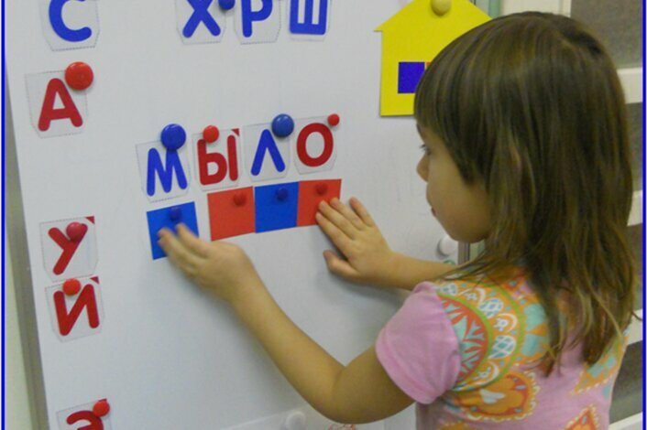
зрение.
Определение твердости/мягкости согласных.
При изучении согласных звуков вводится следующий этап - формирование
понятий «твердый - мягкий». Ребенку предлагается для прослушивания с
одновременным показом картинок два слова - одно на твердый (например,
«лампа»), другой на мягкий звук (например, «лейка»). Ребенку задается вопрос,
одинаково ли звучат первые звуки? После определения на слух разницы взрослый
объясняет, что один звук - твердый, другой - мягкий, и картинки выкладываются в
два ряда: на твердый звук - слева, на мягкий - справа.
По окончании этого этапа детям еще раз задается серия вопросов на
закрепление:
▪ О каком звуке мы сегодня говорили?
▪ Какой это звук?
▪ Почему его называют согласным (гласным)?
▪ Какой это согласный? (глухой - звонкий)
▪ Почему?
▪ Каким он может быть? (твердым - мягким).
Необходимо обратить внимание на то, что при изучении первого согласного
звука, который может быть твердым и мягким ([м]), целесообразно рассказать о
мягком знаке, «говорящем» о том, что буква, написанная перед ним, обозначает
мягкий звук. После объяснения карточка с буквой «ь» будет определять место
картинок, слогов, слов с мягкими согласными звуками.
Составление слогов, слов из заданных звуков.
Заключительный вид работы над звуком - самостоятельный подбор слов.
Ребенок произносит слово с изучаемым звуком, указывает твердый он или
мягкий; в начале, середине или конце слова находится.
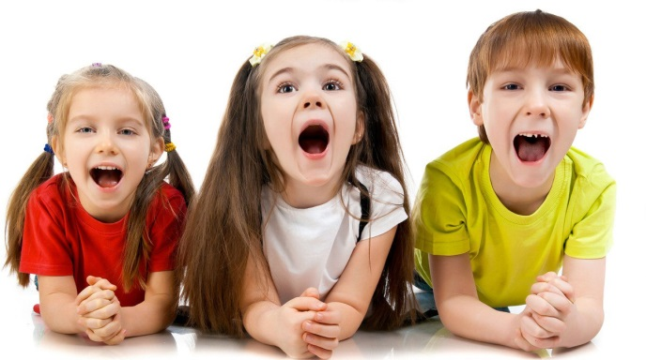
2. ДИФФЕРЕНЦИАЦИЯ ЗВУКОВ
▪ Уточнение артикуляций и характеристик звуков, нахождение их сходства и
различий.
▪ Выделение заданного звука из ряда других звуков, слогов, слов (с выполнением
конкретных заданий).
▪ Определение наличия того или иного звука и его места в слове (с опорой на
картинки).
▪ Запись слогов, слов на изучаемые звуки.
▪ Составление звуковых схем, слогов, слов.
▪ Уточнение артикуляций и характеристик звуков, нахождение их сходства и
различий.
▪ Определение характеристик звука.
▪ Выделение заданного звука из ряда других звуков, слогов, слов.
▪ На данном этапе проводится игра «услышишь - хлопни» с дополнительными
условиями: услышав один заданный звук, нужно хлопнуть один раз; услышав
другой заданный звук - два раза («хлопни» - «топни»)
▪ Определение места звука в слове
▪ Составление звуковых схем, слогов, слов.
На данном этапе ребенку предлагается составить слоги и слова из отдельно
произнесенных звуков, а также слова из отдельно произнесенных слогов:
[ш] [а] - [ша]
[ж] [у] - [жу]
[с] [у] [п] - [суп]
[к] [о] [з] [а] - [коза]
[жу] [ки] - [жуки]
[ма] [ши] [на] - [машина]

3. ПОСЛЕДОВАТЕЛЬНОСТЬ РАБОТЫ НАД БУКВОЙ
▪ Знакомство с буквой: рассматривание, сравнивание с предметами
окружающей действительности (на что буква похожа).
▪ Выделение ее элементов.
▪ Прослушивание стихотворения о букве.
▪ Прорисовывание буквы пальцем в воздухе.
▪ Прорисовывание буквы на листке по образцу.
▪ Чтение слогов с изучаемой буквой (развитие слогового чтения).
▪ Переходя к знакомству с буквой, целесообразно вспомнить, что звук мы
слышим и произносим; на письме звук обозначается буквой; букву мы
видим и пишем.
4. ИГРЫ С БУКВАМИ.
➢ мозаика
Карточки с буквами разрезаются на несколько частей, перемешиваются, и
ребенку дается задание сложить знакомые буквы.
➢ дирижер
Прорисуйте рукой ребенка в воздухе заданную букву. Затем пусть ребенок
попробует сделать это самостоятельно.
➢ архитектор
Сложите заданную букву из палочек или спичек. Затем пусть ребенок попытается
проделать это самостоятельно. Помогите ему при необходимости.
➢ узнай букву
Узнавание и обводка букв, написанных точками.
➢ что неправильно
Нахождение знакомых букв в ряду правильно и неправильно написанных.
➢ прятки
Карточки с буквами частично закрываются, и дети должны узнать буквы по тем
частям, которые остались видны.
➢ путаница
Узнавание букв, написанных с наложением.
